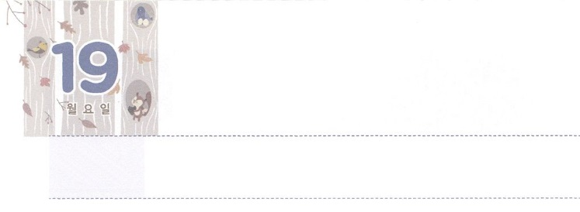

ふくいんを　つたえる　ために

　じゅんびされた　わたし

**げつようび**

ダニエルは、のべるごちそうやのむぶどうでをすまいとにめ、をさないようにさせてくれ、とのにった。はのに、ダニエルをしいつくしむをえられた。

**ダニエル**

**１8～9**

のはにえないサタンがもたらすのゆえに、んでいっています。は、そのようなのをかすためにをったをにっておられます。もをかすレムナントです。がののにをえるためににされたがしなければならないことがあります。

でけたのみことばをにいせるように、してりましょう。そのようにみことばをってれば、にはえませんがのがみます。のがむには、いがいて、のみわざがきます。また、サタンがそのをうことができなくなります。に、＜どものりの＞のみことばをにれてへきましょう。のみことばはきていて、でもしています。そのをかくするようになるでしょう。がを、３のをかしけたダニエルのようにばれました。ので、みことばについてくとをしましょう。みことばによってけるなで、レムナントのをするようになるでしょう。



**きょうのみことば**

、ありがとうございます。がいるところでるときにきるをわいたいです。のみことば、のみことば、＜どものりの＞のみことばをえるためのがえられますように。きておられるイエス・キリストのおによっておりします。アーメン

インマヌエル教会聖日2部│2018.6.17

**きょうのいのり**

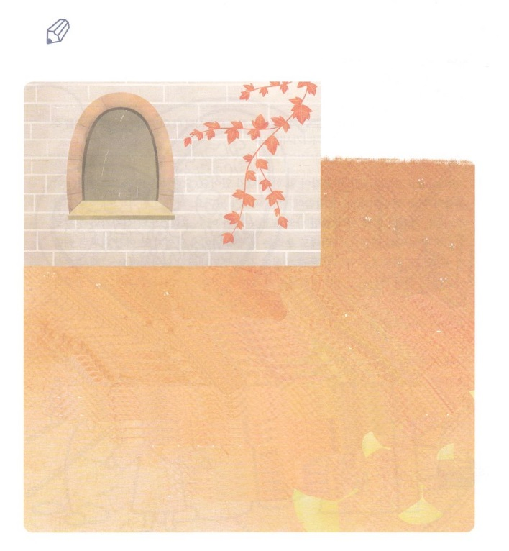

　　　　　をめたダニエルは、どんなでもにするを

　　　　　あきらめることはありませんでした。

　　　　　ダニエルがしたとがかれているみことばをつけて

　　　　　いて、しましょう。

ダニエルは、そののがされたことを

ってのにった。――のの

のはエルサレムにかってあいていた。――

は、いつものように、に、ひざまずき、

ののにり、していた。

ダニエル６１０のみことば

いて

みよう



**きょうのでんどう　　　　　　　　　　う　　　　　　　　　　　　　　　　　　　　　　　　する**

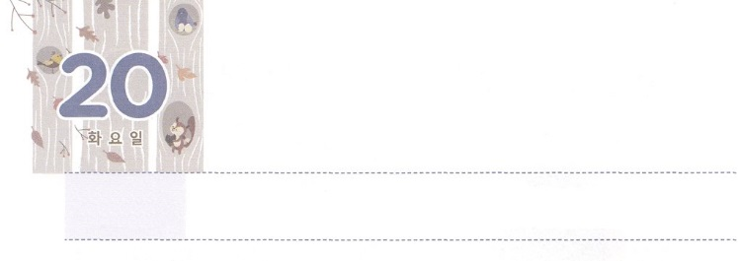

かんりょうした

**かようび**

イエスは、いぶどうをけられると、「した」とわれた。そして、をたれて、をおしになった。

**ヨハネ**

**1930**

レムナントならば、ずらなくてはならないがあります。ヨハネ1930「した」というみことばです。このみことばにはがあります。の（をれた）とのろい、、サタンののにあったのすべてのが、イエス・キリストのとでにわったということです。それでもたちはにつまずきやすいです。それはなであるイエス・キリストのみことばがのにくをおろしていないからです。それゆえ、たちはがくされて、をおろすように、ただイエス・キリスト、の、のたしとという、がくださっただけをればいのです。そのとき、がえられたえをのこととしてけることができます。

のえとがめば、だれもらないことをるようになり、だれもけないにって、だれもすることができないことをします。のがまって、になります。のがのになるのです。から、もう、をかすみことば、り、の３つをわいましょう。イエスをしてすべてのをわらせて、されたのえをするでしょう。



**きょうのみことば**

、ありがとうございます。イエス・キリストのとでのすべての、、とをすべてわらせてくださったことをじます。とともにいるのをさないようにけてください。きておられるイエス・キリストのおによっておりします。アーメン

**きょうのいのり**

地域伝道弟子訓練メッセージ│2018.6.19

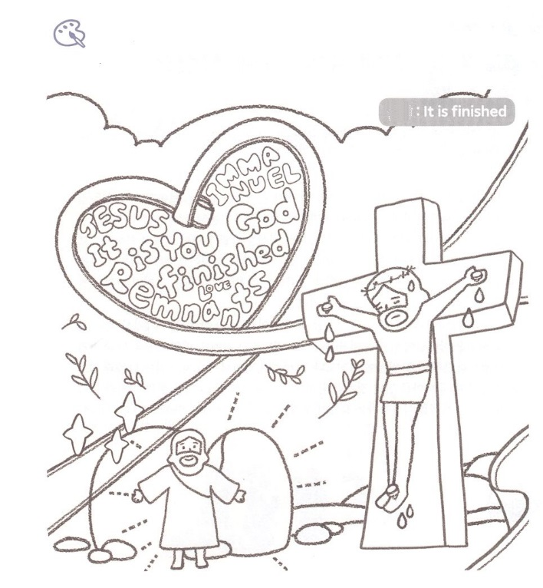

　　　のをのからして、をぬりながら、のみことばを

　　　にみましょう。

いろを

ぬろう



**きょうのでんどう　　　　　　　　　　う　　　　　　　　　　　　　　　　　　　　　　　　する**

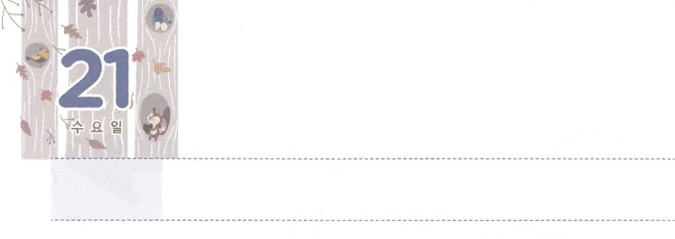

ぜったい　こたえ

　　　　　　ぜったい　じこくひょう

**すいようび**

**18**

しかし、があなたがたのにまれるとき、あなたがたはをけます。そして、エルサレム、ユダヤとサマリヤの、およびのてにまで、わたしのとなります。

のでのをかすことができるのでしょうか。なことのようにえますが、をくするをつレムナントならばです。がくださるをるからです。はにでをかすとなりますとしてくださいました。（使1:8）またこのことのために、でともにいるとしてくださいました。（マタイ28:16～20）それゆえ、たちはがえられたえをしすことにしなければなりません。そうすれば、にえができるがくるでしょう。

このをちながら、たちがしなければならないことがあります。のようなをすことです。には、がにされたをつことです。、のみことばとりにすればいのです。パウロがマケドニヤでにったピリピでりをつけて、みことばとりにしたときにルデヤにったようにです。バウロをしてローマをかされたように、のいであるをするえがたちにこるでしょう。（使19:21、23:11、27:24）



**きょうのみことば**

、ありがとうございます。をパウロのように、をするとしてんでくださったことをじます。237かをかすをつけててるレムナントとしてするようにいてください。きておられるイエス・キリストのおによっておりします。アーメン

70人弟子訓練メッセージ│2018.6.19

**きょうのいのり**

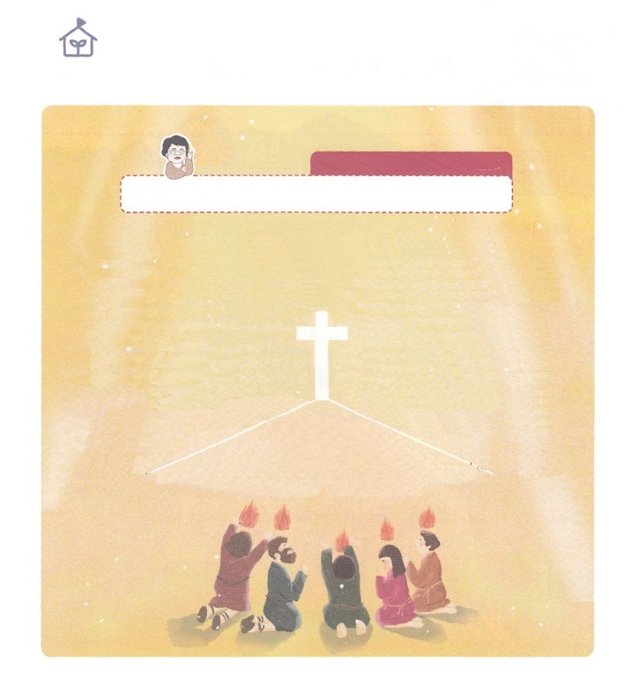

　　　　　　のみはなんでしょうか。いっしょにえましょう。

　　　　　　　　　パク・ウヨン！

　　　　　　　　　　なやんでいます！　２１の６の！

マルコののは、どのようにしてはじまったのですか

マルコののは、イエスのの、ろしくてふるえていたたちがまっていたです（使1:12～13）。イエスのをした500くらいの（Iコリント15:6）ので、でがになった120のたちがまって、にイエスがくださった（使1:3～8）をってりをしました（使1:14）。そのときにまっていたが、マルコののの（でタラッパン）でした。それゆえ、マルコのの（タラッパン）とうのです。

がすぎて、イスラエルのりである（または、のりれのり、のり）になったとき、まってっていた120に、な、おどろくべきのきがきました。、いのがして、のようなかれたがわれて、ひとりひとりのにとどまりました。そして、それぞれののことばをすようになったのです。もし、そのときにがくいたなら、はいやしてくださったでしょう。ペテロは、それからはにをえて、3,000にバプテスマをけるようになりました。（使2:1～42）

マルコのののとは、このようなのきをしなさいということです。イエスの（使1:8）をってりをするなら、められたでします。たちも、そののにりましょう。

なやんで

います！



**きょうのでんどう　　　　　　　　　　う　　　　　　　　　　　　　　　　　　　　　　　　する**

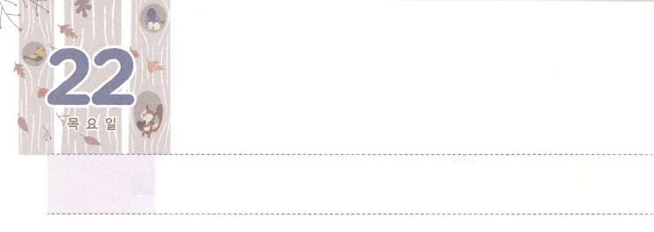

かみさまの　えらびの　うつわ

**もくようび**

**使徒**

**915**

しかし、はこうわれた。「きなさい。あのはわたしのを、、たち、イスラエルののにぶ、わたしのびのです。

はのどもがわうのみことばがえられて、いのちをかすがなされることをんでおられます。でもくのがをらず、をおがみ、をれて、サタンのになってきているからです。は、そのようなすべてのがでかされることをっておられます。そして、パウロのように、とともにいるのどもになることをんでおられます。

パウロは、にうことができなくて、のとできていたでした。そののひとつは、イエスをじるをしめることでした。そのようなパウロに、イエスがねてきて、のどもとなり、になる「びの」だとわれました。それから、パウロはくで、とじをつけて、をかすをたてていきました。

も、パウロのようにのびのです。のみことばにして、とじようなをつけてをたてるみことばをくださいとりましょう。ある、にしたパウロのように、がえられたとのいがにもれるでしょう。



**きょうのみことば**

、ありがとうございます。のとではなく、のみことばによって、、、このをかすことができるように、をするとしていてください。きておられるイエス・キリストのおによっておりします。アーメン

ミッションホーム訓練メッセージ│2018.6.19

**きょうのいのり**

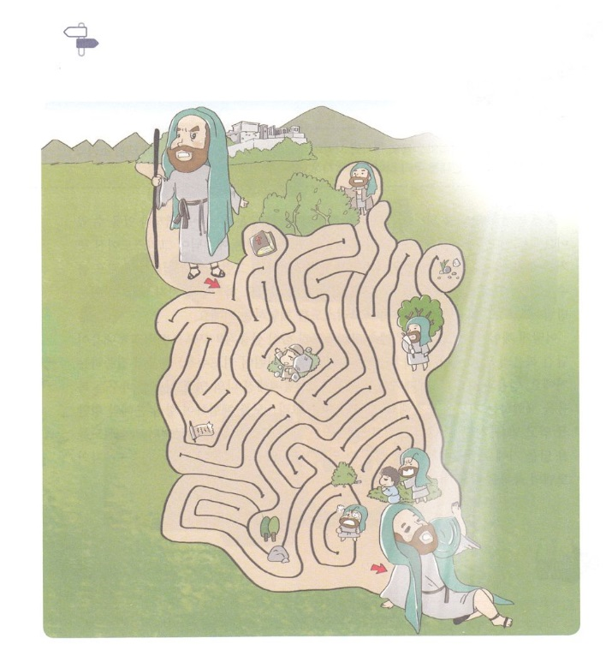

　　　パウロは、のとによって、するのを

　　　っていました。ある、イエス・キリストにいました。

　　　めいろをりながらパウロがイエス・キリストにうを

　　　しましょう。

めいろ



**きょうのでんどう　　　　　　　　　　う　　　　　　　　　　　　　　　　　　　　　　　　する**

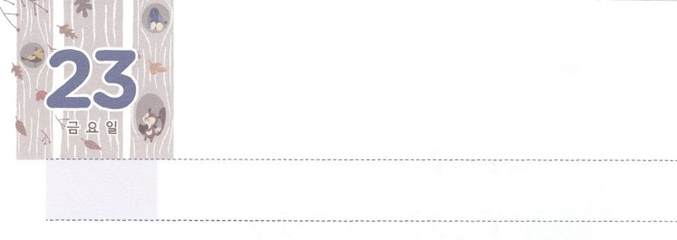

レムナントの　いろ

**きんようび**

えず、たちのなるのに、あなたがたののき、の、イエス・キリストへのみのをいこしています。

**Iテサロニケ**

**13**

　をしめるはありますか。はだれにでもあります。しかし、のどもであるたちにあるすべてのは、イエスがキリストであるとして、でんでして、してくださいました。ところが、このはでることもできず、でることもできないので、よくのがしてしまいます。しかし、のがさないようにするがあります。いま、きておられるイエス・キリストをしましょう。

どのようにしてできるのでしょうか。イエス・キリストがなさったつの（まことの、まことの、まことの）をすのみことば、のときにけるのみことば、そして<どものりの>のみことばにすることです。とがくるまですればよいのです。また、れててしまったをえるをするりにしましょう。そうすれば、イエス・キリストをすることができ、いつもみとにたされて、、、のによって、すべてのじるのモデルになったテサロニケのとじようになるでしょう。のでだけることができるレムナントのにして、じるのモデルのをのことにしましょう。



**きょうのみことば**

、ありがとうございます。のれてたがいやされるなをください。きておられるイエス・キリストのおによっておりします。アーメン

**きょうのいのり**

核心訓練メッセージ│　2018.6.23

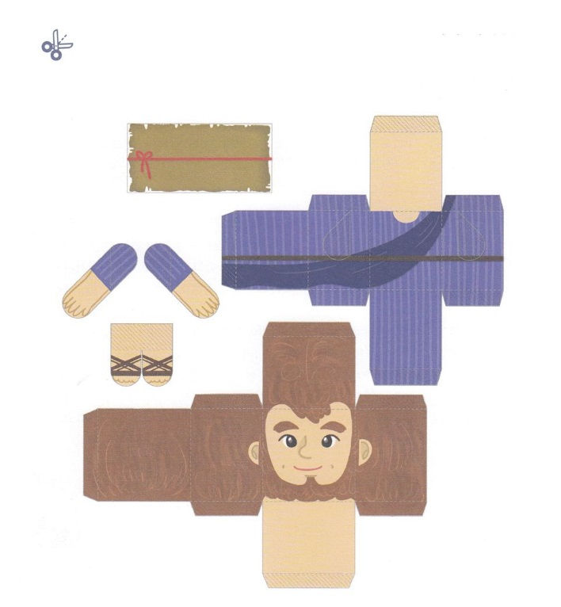

　　　テサロニケのたちに、、、のをもつように

　　すすめたパウロのことをえましょう。

　　パウロのをって、もパウロのようなレムナントのを

　　めてりましょう。（のページにあるりをにしてください）

ワーク

**きょうのでんどう　　　　　　　　　　う　　　　　　　　　　　　　　　　　　　　　　　　する**



まことの　しょうりしゃ

**どようび**

そこで、わがよ。キリスト・イエスにあるみによってくなりなさい。くののでからいたことを、のにもえるのあるなたちにゆだねなさい。

**Ⅱテモテ**

**21～2**

はじめのアダムのすべてのは、をれたサタンのどもとしてまれます。（創3:1～6）このつののために、くのをってきるようになりました。サタンのことでされて、ののことがをおろすようになりました。にってこそせなが、のでして、をして、になって、めることのできないがくるようになりました。

は、たちがイエス・キリストのにするとき、にうことができなくてしんでいるをかすをくださいます。がえられたまでをっててば、ずのきがきます。これが、キリスト・イエスにあるみによってけるようになったがくださるのえです。それとに、まことのともえられるようになります。このをもってにけば、どんなもすることができます。また、わうこともなく、かすえをわうようになるでしょう。このように、をしてのをことにしましょう。



**きょうのみことば**

、ありがとうございます。まちがった、、ので、でしんでいるだちをかすことができるように、みとをください。きておられるイエス・キリストのおによっておりします。アーメン

**きょうのいのり**

インマヌエル聖日礼拝2部│2018.6.24

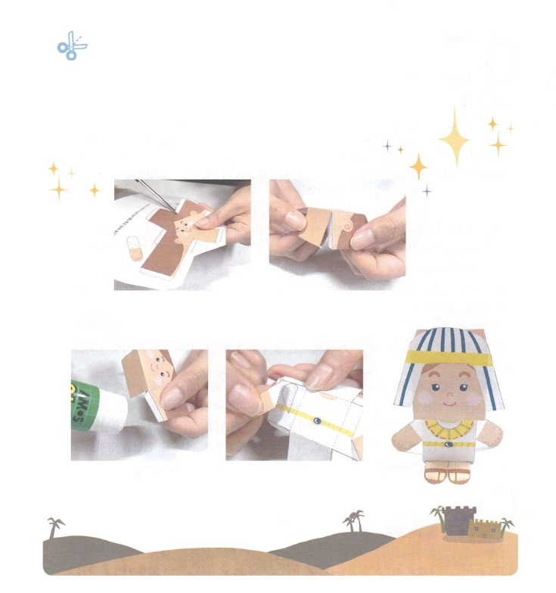

01　かたちをりきます　　　　　　02　とをおります

　　　03　のはいっている　　　　04　、、、を

　　　　にのりをつけて　　　　　　　　しいにはったら

　　　　はりあわせます　　　　　　　　　　できあがり！

：

５のヨセフのりです。

2３日にるサムエルもじりなので、にせておきます。



**きょうのでんどう　　　　　　　　　　う　　　　　　　　　　　　　　　　　　　　　　　　する**